Лабораторная работа № 1
«Проверка статистических гипотез»

студента группы . Дата сдачи:__________
Ведущий преподаватель: оценка: подпись:_______

Вариант №_______

Цель работы: изучение функций Statistics and Machine Learning Toolbox™ MATLAB / Python SciPy.stats для проверки статистических гипотез.

1. Исходные данные

Характеристики наблюдаемых случайных величин:
СВ | Распределение | Параметры | Математическое ожидание, m_{i} | Дисперсия, 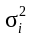
X₁
X₂

Указание: для генерации случайных чисел использовать функции rand, randn, chi2rnd (scipy.stats: uniform.rvs, norm.rvs, chi2.rvs)

Выборочные характеристики:
СВ | Среднее, 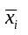 | Оценка дисперсии, | Оценка с.к.о., | Объем выборки, n_{i}
X₁
X₂
Pooled

Указание: для расчета использовать функции mean, var, std (scipy.stats: describe)

2. Однопараметрические критерии

Для случайной величины X₁:
Тест | Стат. гипотеза, H₀ | Выборочное значение статистики критерия | p-value | Стат. решение при  α = ______ | Ошибка стат. решения
z-test
t-test
χ²-test
(m – изв)
χ²-test
(m – не изв)

Указание: для проверки гипотез использовать функции ztest, ttest, vartest (scipy.stats: ttest_1samp, chisquare)

3. Двухвыборочные критерии

Для случайных величин X₁, X₂:
Тест | Стат. гипотеза, H₀ | Выборочное значение статистики критерия | p-value | Стат. решение при  α = ______ | Ошибка стат. решения
2-sample
t-test
2-sample
F-test
(m – изв)
2-sample
F-test
(m – не изв)

Указание: для проверки гипотез использовать функции ttest2, vartest2 (scipy.stats: ttest_ind, chisquare)

4. Исследование распределений статистик критерия

Статистическая гипотеза: H₀: _________

Формула расчёта статистики критерия Z: _________________

Формула расчёта статистики P-value: _________________

Число серий экспериментов N = ______

Теоретические характеристики:
СВ | Распределение в условиях H₀ | Параметры | Математическое ожидание | Дисперсия | С.к.о.
Z
P-value

Выборочные характеристики:
СВ | Среднее | Оценка дисперсии | Оценка с.к.о.
Z
P-value

Указание: при расчете выборочных значений статистики критерия использовать функции norminv, tinv, chi2inf, finv (scipy.stats: norm.ppf, t.ppf, chi2.ppf, f.ppf)

Гистограмма частот статистики Z и теоретическая функция 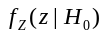:
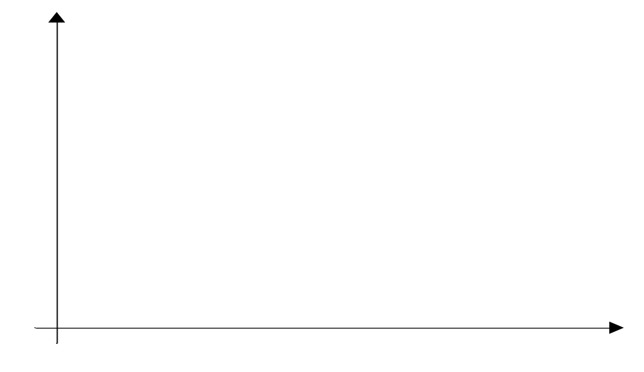

Гистограмма частот статистики P-value и теоретическая функция 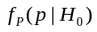:
Указание: для построения гистограмм и теоретических функций плотности использовать функции hist, normpdf, tpdf, chi2pdf, fpdf (scipy.stats: norm.pdf, t.pdf, chi2.pdf, f.pdf, histogram; matplotlib.pyplot: hist)

